Smučarski klub ATC Kanin Bovec in Soča outdoor Festival organizirata

MEDNARODNO TEKMOVANJE ALPE ADRIA NA ROLERJIH

BOVEC 2016, dne 25. Junija 2016
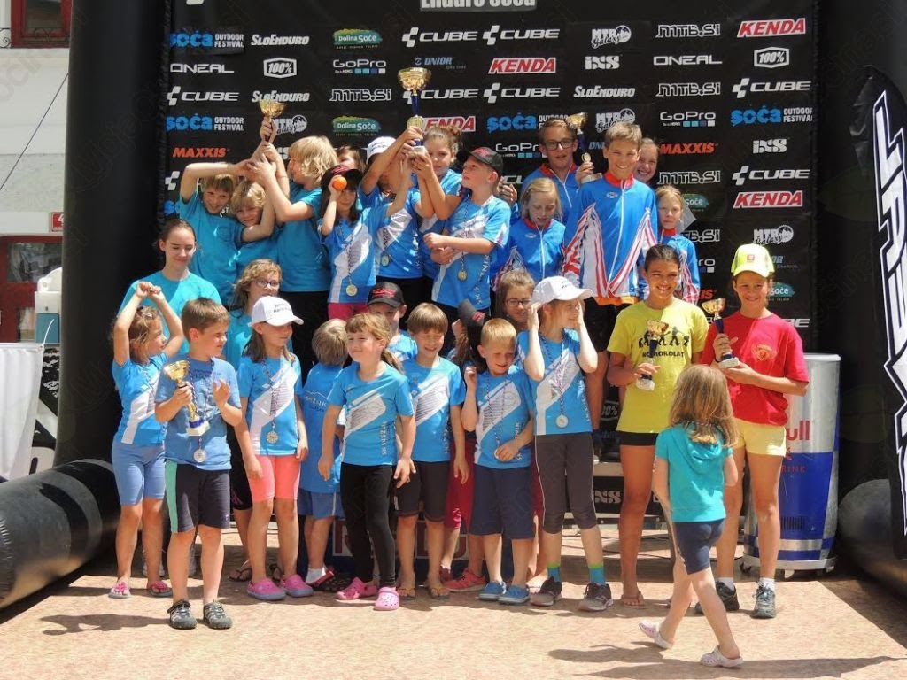
TRASA: Bovec, Trg – Hotel Alp

OGLED PROGE: Med 9.00 in 9.45 uro. Ogled se izvaja brez rolerjev.

START: Ob 10.00 uri; Za uvrstitev se šteje seštevek časov obeh tekov. Proga se ne spreminja. Najmlajši ( 2011 in mlajši) ter U9 imajo start nižje, po končanem tekmovanju za najmlajše (obe vožnji) se start za ostale kategorije prestavi višje.

PRIJAVE: do srede 22.06. 2016 do 18h, na E-naslov »mark.lavrencic@gmail.com« Prijava naj vsebuje ime, priimek in letnico rojstva, ter ime ekipe. Startnina za prijavljene tekmovalce se poravna do četrtka 23.06.2016 na TTR št.: SI 04753 0000376555 Nova KBM oz. ob prevzemu startnih številk na dan tekmovanja med 9.00 in 9.30.

ŠTARTNINA: 10,00 EUR, najmlajši (2011 in mlajši) ne plačajo štartnine. V startnino je vključen topel obrok.

NAGRADE: Prvi trije uvrščeni v vsaki kategoriji bodo prejeli kolajne, vsi udeleženci kategorije U7 prejmejo spominske medalje,najmlajšim (2011 in mlajši) se časa ne meri in prejmejo spominske kolajne ter diplome, udeleženci mladinskih kategorij od U7 do U14 prejmejo diplome do šestega mesta. S pokalom bodo nagrajena društva uvrščena od prvega do tretjega mesta.
Najboljših šest moških in šest ženskih tekmovalcev po času se po končanem tekmovanju po kategorijah pomeri za Pokal občine Bovec v moški in ženski kategoriji (ena vožnja).

KATEGORIJE:

Najmlajši ( 2011 in mlajši)

U7 (m/ž) (2009-2010)

U9 (m/ž) (2007-2008)

U11 (m/ž) (2005-2006)

U14 (m/ž) (2002-2004)

U17 (m/ž) (1999-2001)

Senior (m/ž) (1986-1998)

Master (m/ž) (1984 in starejši)

REZULTATI IN PRITOŽBE:
Rezultati bodo znani 1 uro po končanem merjenju, oziroma po prihodu zadnjega tekmovalca na cilj.
Morebitne pritožbe bo sprejemal glavni sodnik največ 15 minut po objavi rezultatov, ob plačilu pologa
50,00€. V primeru ugodne rešitve pritožbe se polog vrne.

RAZGLASITEV IN PODELITEV:
Pričetek razglasitve najkasneje 30 minut po objavi rezultatov v ciljnem prostoru pred hotelom Alp
ODGOVORNOSTI:
Vsak tekmovalec s prijavo in startom potrdi, da tekmuje na lastno odgovornost in da se strinja z
določili tega razpisa. Organizator ne odgovarja za morebitne poškodbe ali škodo, ki si jo
povzročijo udeleženci sami ali proti tretji osebi. Vsi udeleženci ob prijavi na prireditev izjavljajo,
da v primeru kakršne koli škode, ki bi jo utrpeli v zvezi z udeležbo na tej prireditvi, ne bodo tožili
ali zahtevali nadomestila od organizatorja. Zaščitna čelada, smučarske palice in ščitniki so obvezni.

V primeru, da bo 25. junija 2016 slabo vreme, prireditev odpade. Organizator bo morebitno odpoved sporočil najkasneje v petek 24. junija do 18.ure. Pridržujemo si pravico do sprememb ali dopolnitev pravilnika.
KONTAKTNA OSEBA ORGANIZATORJA TEKME: Šmid Roman, tel. +386 40 465 265
Bovec, 01. junija 2016

